Городской методический кабинет
Заседание секции ГМО: «Познавательное развитие»

Тема: «Экологическое воспитание через познание: как исследовательская деятельность формирует осознанное отношение к природе»

Сообщение: «Лэпбук как современное средство экологического воспитания дошкольников»

Выполнила:
Никитина Галина Анатольевна,
воспитатель
МБДОУ детский сад
№ 10 «Щелкунчик»

г. Саяногорск, 2026г
ЛЭПБУК КАК СОВРЕМЕННОЕ СРЕДСТВО ЭКОЛОГИЧЕСКОГО ВОСПИТАНИЯ ДОШКОЛЬНИКОВ
«Каким мы хотим видеть наше будущее, во многом зависит и от тех принципов, которые мы заложим в сознание детей. Каков человек, такова его деятельность, таков мир, который он создаёт вокруг себя». Ш.А. Амонашвили
В наши дни, когда мир находится на грани экологической катастрофы, экологическое воспитание, как никогда, является одной из актуальных проблем современности. Это обусловлено кризисным состоянием природы и снижением ценностных ориентиров в обществе. Экологическая проблема – одна из острейших проблем современности. Будущее человечества зависит от уровня экологической культуры каждого человека, его компетентного участия в их решении. В этих условиях экологическое образование во всех его звеньях приобретает приоритетное значение. Формировать у детей знания и представления об окружающем мире, развивать умение понимать взаимосвязи между составляющими мира; выработать правильные формы взаимодействия с окружающей средой начинать необходимо в дошкольном детстве.
Экологическое воспитание — это направление дошкольной педагогики, которое отличается от традиционного ознакомления детей с природой. В период дошкольного детства в процессе целенаправленного педагогического воздействия у детей можно сформировать начала экологической культуры – осознанно – правильное отношение к явлениям, объектам живой и неживой природы, которые составляют их непосредственное окружение в этот период жизни. Осознанно – правильное отношение вырабатывается при условии тесного контакта и различных форм взаимодействия детей с растениями и животными. Экологическое воспитание дошкольников – это и есть познание живого. Это специальный, целенаправленный, организованный, систематичный, последовательный, планомерный педагогический процесс формирования системы экологических знаний, умений, навыков, взглядов, убеждений, нравственных качеств, который обеспечивает становление и развитие у личности ответственного отношения к природе как к универсальной ценности. В процессе экологического воспитания дошкольники овладевают нормами экологически грамотного безопасного поведения на основе комплекса элементарных экологических знаний, осознания причинно-следственных связей в природе, бережного отношения ко всему живому. Экологическая культура детей дошкольного возраста характеризуется «определенным уровнем восприятия ребенком природы, окружающего мира и оценка своего положения по отношению к природе и окружающему миру».
Усвоение ребенком дошкольного возраста нравственно-экологических норм и правил поведения в природе способствует установлению экологически правильных и безопасных взаимоотношений ребенка с окружающей природной средой, средой города, села, деревни, где он проживает. Поэтому, при воспитании экологической культуры дошкольников особенно важна эмоциональная насыщенность средств и методов, эффективно влияющих на нравственную и мотивационную сферы личности ребенка».
При экологическом воспитании детей в основном акцент делается на воспитание бережного отношения к природе, выработке трудовых навыков в природных условиях, воспитанию эмоционально-нравственного отношения детей к объектам природы, знакомство с рядом животных, растений, уход за ними. Все это, безусловно, играет большую роль в формировании экологически грамотных представлений детей об окружающей среде. Однако этого недостаточно: детям нужен минимум экологических знаний, которые помогут им понять необходимость вести себя экологически грамотно. Таким образом, в современной педагогической теории проблема экологического воспитания дошкольников рассмотрена достаточно подробно.
Опыт показывает, что в дошкольном возрасте дети без особых усилий усваивают комплекс экологических знаний, если эти знания преподносятся в доступной, увлекательной форме и если учитывается интерес ребёнка к природным явлением. Одной из таких форм стало использование технологии «лэпбук». Это не только интересное методическое пособие и интерактивная книга, но и средство обучения! Лэпбук помогает лучше понять и запомнить материал по заданной теме, отличный способ повторения пройденного материала, ребенок учится самостоятельно собирать и организовывать информацию, развивает мышление, внимательность, речь, мелкую моторику. Так дети в игровой форме, ненавязчиво узнают и закрепляют информацию. Использование инновационной игровой технологи «лэпбук» является успешным шагом на пути внедрения ФГОС и ФОП ДО. Ведь она позволяет нам использовать инновационные методы и формы работы, и реализовывать основные принципы: быть открытыми для семьи, сотрудничать с родителями в воспитании детей, создавать единую развивающую среду, обеспечивать одинаковые подходы к развитию ребенка в семье и детском саду.
В лэпбуке собраны загадки, стихи, экологические сказки, пословицы о природе. Здесь же могут находиться разрезные картинки соответствующей тематики, дидактические настольно-печатные игры, пазлы, раскраски, кроссворды и ребусы. Все это помогает детям раскрыть суть изучаемой темы. Игра «Сортировка мусора» поможет детям сформировать понятие о том, что мусор можно не только выбрасывать, но и перерабатывать. Игра поможет сформировать умения распределять предметы, сделанные из разных материалов, на группы. Экологическая игра «Что губит нашу землю? Что помогает сохранить землю?», включенная в лэпбук - поможет детям осознать информацию о факторах, которые вредят нашей планете и помогают ей сохранить её красоту. Разворот «Экосистема» знакомит детей с понятием экосистема и учит устанавливать связи в природе.
Развивающаяся педагогика, основанная на требованиях ФГОС к дошкольному образованию, существенно изменила подход к организации образовательной деятельности. Современному ребенку необходимо не столько много знать, сколько последовательно и доказательно мыслить, проявлять творческую инициативу.
Таким образом: на мой взгляд, лэпбук – это эффективная технология дошкольного образования, интересный и полезный «инструмент» в совместной работе воспитателя и детей. Лэпбук – хорошая форма, позволяющая привлечь родительское сообщество к сотрудничеству детей и взрослых, включению родителей в образовательный процесс. Лэпбук привлекает детей своей необычной формой, ярким цветом и разнообразием материала. Каждый лэпбук уникален. Такая необычная подача материала обязательно привлечет внимание ребенка, и он еще раз возвратится к этой папке, чтобы полистать, поиграть в нее, а заодно, незаметно для себя самого, повторить и закрепить пройденный материал. Детей интересует сюрприз, тайна, загадка, что-то, что внутри, что еще неизвестно, но вот сейчас тайна уже будет раскрыта… И эту тайну раскроют они…

Литература.
1. Бондаренко Т.М. экологические занятия с детьми 6-7 лет: практическое пособие для воспитателей и методистов ДОУ. –Воронеж: Издательство «Учитель», 2002.-184с.
2. Молодова Л.П. Игровые экологические занятия с детьми: Учебно-методическое пособие.- М.: ЦГЛ, 2003.-128 С.
3. Николаева С.Н. Парциальная программа «Юный эколог». Система работы в подготовительной к школе группе детского сада.- М.: Мозаика-Синтез, 2016.
4. Попова Т.И. Мир вокруг нас. ТОО фирма Линка-Пресс, 1998.
5. Прохорова Л.Н. Экологическое воспитание дошкольников: Практическое пособие.- М.: АРКТИ, 2003.-72 с.
6. Соломенникова О.А Ознакомление с природой в детском саду. –М.: МОЗАИКА – СИНТЕЗ, 2017. – 112 с.
Совместная работа детей и родителей.
Цель: формировать у детей основы экологической культуры.
Задачи: 1. Образовательные: расширять и систематизировать знания детей о природе, формировать у детей желание знать правила поведения в природе и выполнять их, закрепить знания детей об элементарных правилах безопасности в лесу, закрепить знания детей об экологии, развивать представления о том, как действия людей вредят природе.
2. Развивающие: развивать кругозор, внимание, память, мышление при решении проблемных ситуаций, связанную речь, развивать мелкую моторику рук.
3. Воспитательные: воспитывать бережное отношение и ответственность за окружающую природу; развивать коммуникативные навыки; воспитывать чувство коллективизма вызвать радость и удовлетворение от совместной с родителями проделанной работы.

Приложение: №1 Лэпбук «Спасём планету»
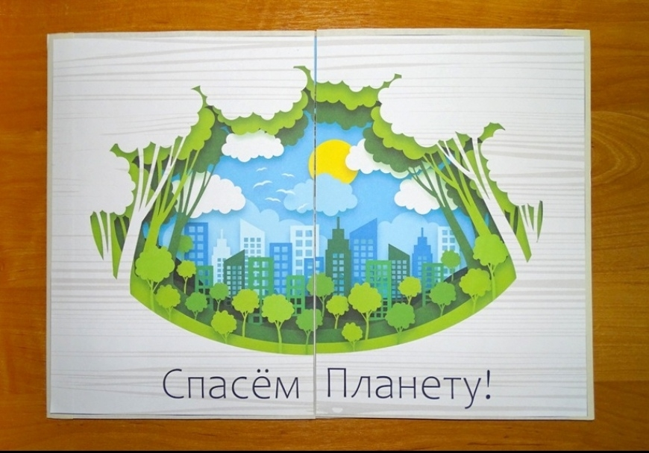
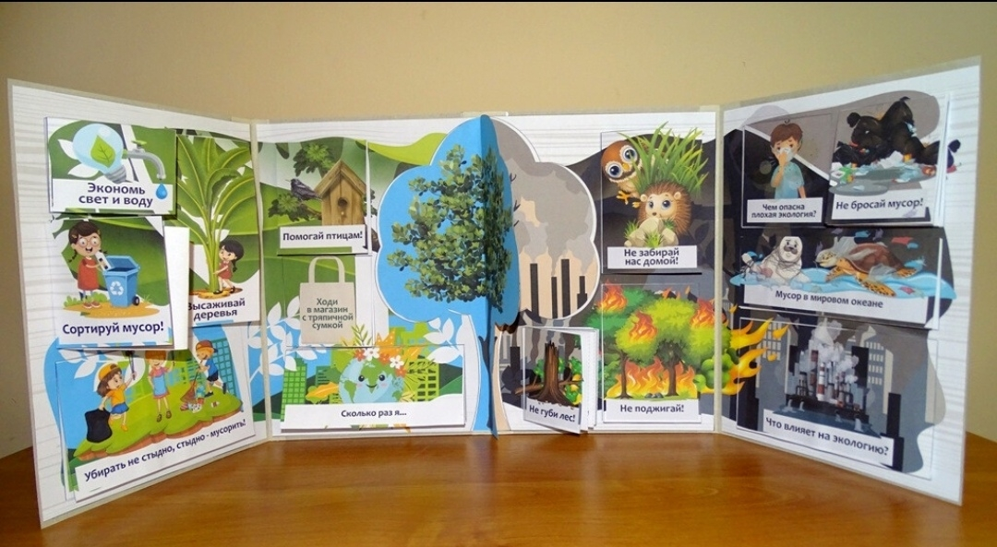
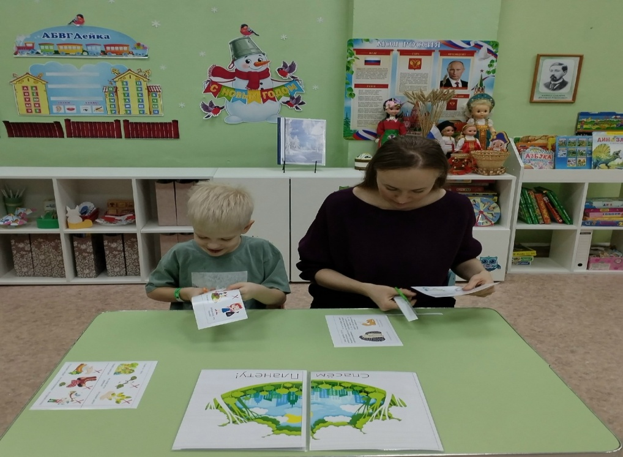

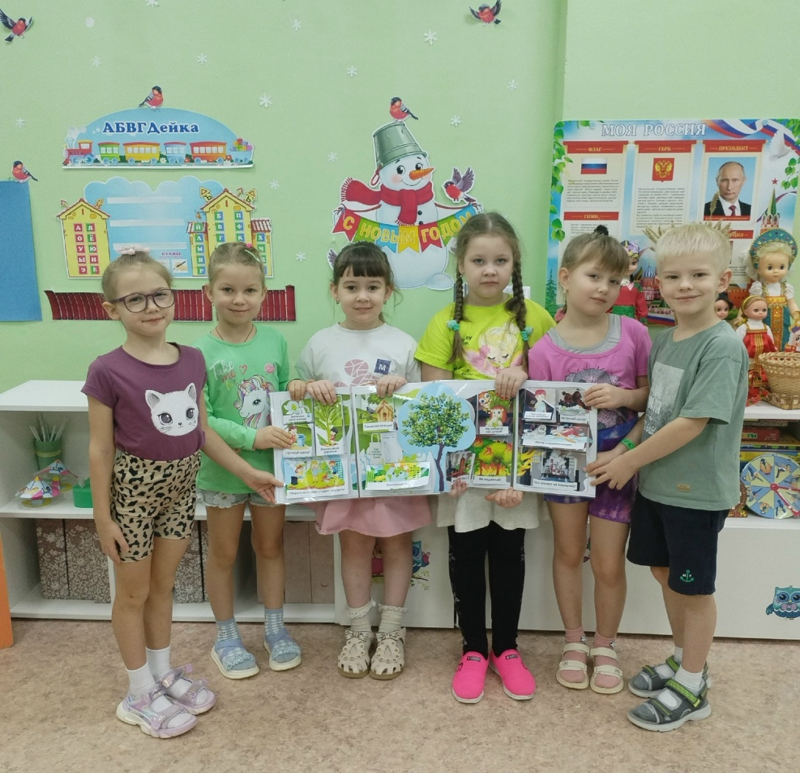
Приложение №2 Лэпбук «Экология»
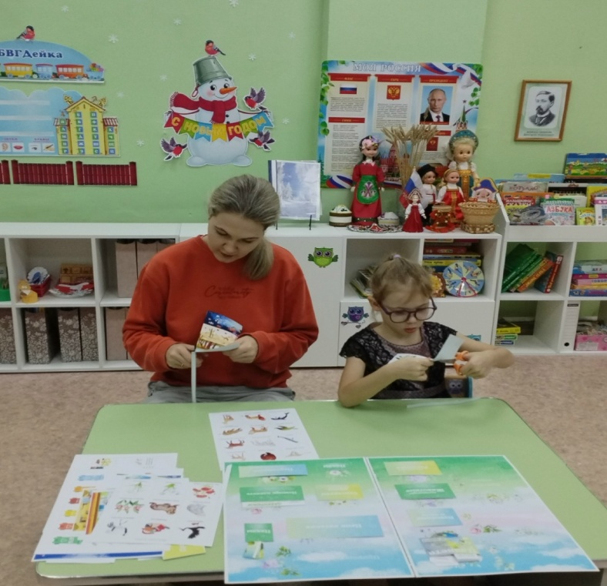
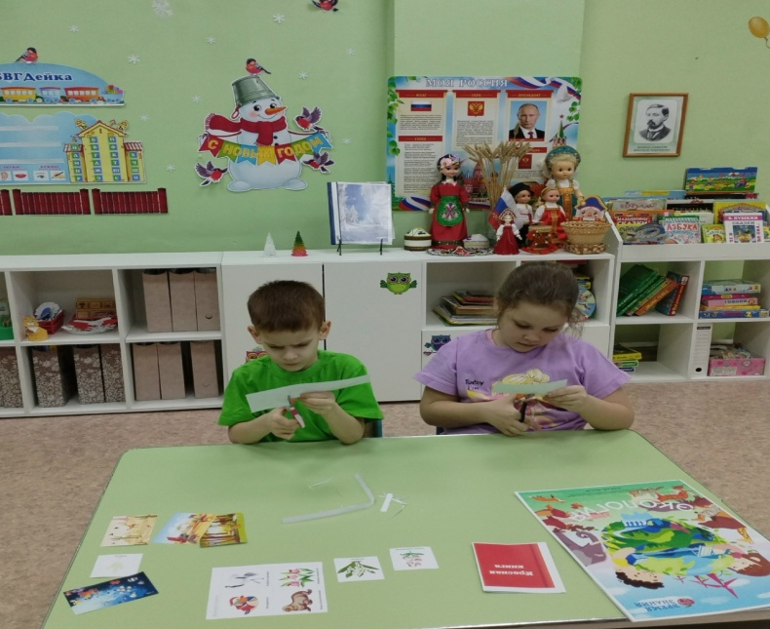
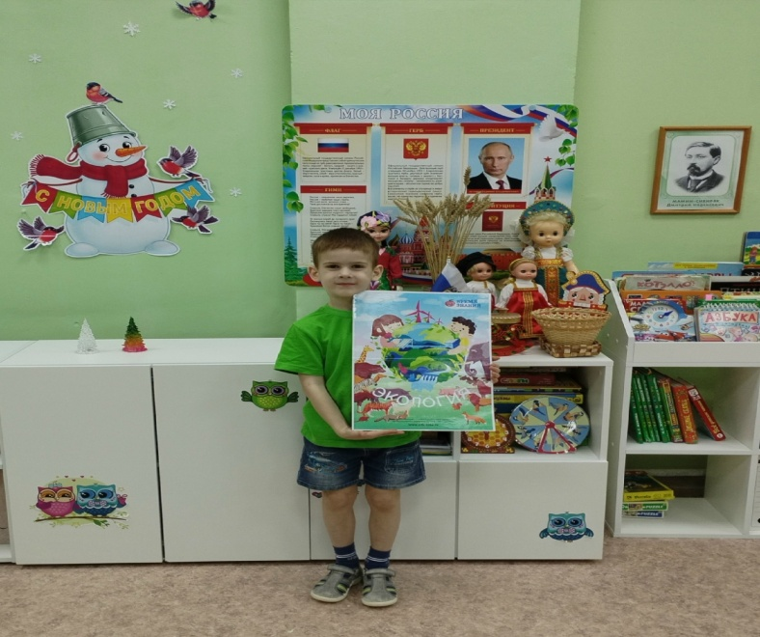
Приложение №3 Лэпбук «Эколята защитники природы»
